INFORME DE RENDICIÓN DE CUENTAS
SUBSECRETARÍA DE PUERTOS Y TRANSPORTE MARÍTIMO Y FLUVIAL
ENERO-DICIEMBRE 2020

ANTECEDENTES:

Con la finalidad de dar cumplimiento a La Ley Orgánica de Transparencia y Acceso a la Información Pública (LOTAIP), se realiza el proceso de Rendición de cuentas de la Subsecretaría de Puertos y Transporte Marítimo y Fluvial hacia la ciudadanía.

BASE LEGAL:

- Ley Orgánica de Transparencia y Acceso a la Información Pública LOTAIP

DIRECCIÓN DE TRANPORTE MARÍTIMO Y FLUVIAL

La Dirección de Transporte Marítimo y Fluvial, realiza las actividades que se detallan a continuación, a través de las unidades de:

Matriculación y Control de Transporte Marítimo y Fluvial,

Tráfico Marítimo y Fluvial; y,

Fortalecimiento del Transporte Acuático

Servicio Público de Transporte Marítimo de carga hacia la provincia de Galápagos.

BUQUES DE CARGA:

Actualmente los buques cargueros que navegan en la Reserva Marítima de Galápagos, cumplen con los requerimientos de orden técnico y ambiental, que certifican que la embarcación cumple con todas las condiciones de seguridad de la vida humana en el mar, la protección y la seguridad en la navegación, permitiendo realizar actividades de transporte marítimo con el menor riesgo dentro del ecosistema de las islas, dada sus características de Patrimonio Natural de la Humanidad.

Los buques Autorizados para operar con Rutas, Horarios e Itinerarios dentro de las islas Galápagos son los siguientes:

Capacidad en los Buques de Carga Hacia Galápagos.
2020
Nave | Armador | Capacidad de carga (TM.) | TEU / Toneladas | Ruta. | Servicio de carga
Fusión 2  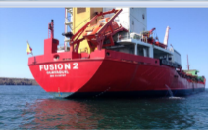 | Chassis & Trailers C.A. | 3000 Tm. | 240 Teus | Guayaquil –  San Cristóbal – Santa Cruz – Guayaquil. | Carga Contenerizada
Isla de la Plata  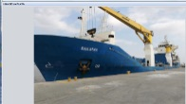 | Transnave | 1700 Tm. | 140 Teus |  | Carga Contenerizada
Paola  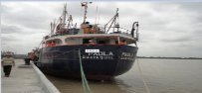 | Galapagueña Coorp. | 620 Tm. |  | Guayaquil - Isabela –  Floreana - Guayaquil | Carga unitarizada
Fuente y Elaboración: Dirección de Transporte Marítimo y Fluvial

Estadísticas de carga Transportada hacía Galápagos
(2020 – TM)

 | En | Fe | Ma | Ab | Ma | Jun | Jul | Ag | Se | Oc | No | Di | Total
2019 | $ 5.204 | $ 5.188 | $ 5.397 | $ 5.213 | $ 7.861 | $ 4.550 | $ 5.282 | $ 6.171 | $ 3.326 | $ 5.709 | $ 4.545 | $ 7.454 | $ 65.901
2020 | $ 4.508 | $ 6.505 | $ 3.803 | $ 2.147 | $ 3.589 | $ 3.709 | $ 2.916 | $ 3.837 | $ 3.548 | $ 3.621 | $ 3.956 | $ 3.786 | $ 45.925
Variación | -$ 696 | $ 1.317 | -$ 1.594 | -$ 3.066 | -$ 4.272 | -$ 841 | -$ 2.367 | -$ 2.334 | $ 222 | -$ 2.088 | -$ 589 | -$ 3.668 | -$ 1.664
Variación | -13% | 25% | -30% | -59% | -54% | -18% | -45% | -38% | 7% | -37% | -13% | -49% | -27%
Fuente y Elaboración: Dirección de Transporte Marítimo y Fluvia
Nota: *Las cantidades referidas están expresadas en Toneladas (TM)

Fuente y Elaboración: Dirección de Transporte Marítimo y Fluvia
Nota: *Las cantidades referidas están expresadas en Toneladas (TM)

La pandemia de COVID-19 tuvo repercusiones significativas en el sector del transporte marítimo, las restricciones de movilidad impuestas el 17 de marzo de 2020 cerraron las áreas protegidas para la visita, que impactó sobre la demanda de turismo, y por ende sobre la demanda de bienes que se importan desde el continente. Ante esta situación se destaca que el servicio público de transporte marítimo de carga operó sin interrupción garantizando el abastecimiento de carga.
En el año 2020, en la ruta hacia las Islas Galápagos, se transportó un total de 45.925 toneladas, lo que da un promedio mensual de 3827 toneladas; que en comparación con el año 2019, representa un 27% menos del total de demanda, año en el cual la demanda de carga alcanzó las 65.901 toneladas con un promedio mensual de 5492 toneladas.

Oficina Desconcentrada de Puerto Providencia.

- Operaciones y Trámites

La Oficina Técnica Desconcentrada de Puerto Providencia se mantuvo operativa durante todo el año 2020 con personal trabajando presencialmente a pesar de la pandemia del COVID-19 ya que por ser parte del sector estratégico debió mantener el servicio portuario.

Las operaciones y servicios portuarios en las instalaciones de Puerto Providencia, se rigen cumpliendo con las disposiciones legales de Seguridad y control ambiental, que pertenecen a usuarios de la región Amazónica.

Los trámites que se muestran en la siguiente tabla han sido ingresados en la oficina de Guayaquil, y asignados a Puerto Providencia por ser de la región Amazónica:

Número de registros de trámites asignados a Puerto Providencia
Trámites | No. de registros 2019 | No. de registros 2020
Todo lo concerniente a la aprobación de diseño y planos de naves. | 31 | 11
Experimento de inclinación y aprobación del libreto de estabilidad de naves. | 10 | 6
Emisión del Certificado de Arqueo de naves, así como el cálculo del Avalúo de las mismas. | 19 | 6
Otorgamiento de certificados de Líneas de carga (emisión inicial y renovación) | 3 | 6

En la tabla de número de registros se puede apreciar que generalmente el número de registros disminuyó en el 2020 esto debido a que por la pandemia del Covid-19 no se pudo continuar con la regularización de las embarcaciones. Únicamente los certificados de líneas de carga aumentaron debido a que este tiene vigencia de 5 años y caducaron en el 2020, por lo que los usuarios solicitaron sus respectivas renovaciones.
También se realizó contribución mensual del 5% por muelle de los puertos autorizados en esta región, el cual consiste en la generación de la orden de pago y su posterior liquidación de la misma, por los puertos que se encuentran legalmente autorizados para operar en el Oriente.
Valor de recaudación por contribución del 5%
2020

MESES | Valor de recaudación 2019 | Valor de recaudación 2020
ENERO | $ 415,17 | $ 619,42
FEBRERO | $ 350,32 | $ 450,55
MARZO | $ 492,11 | $ 503,12
ABRIL | $ 328,78 | $ 269,44
MAYO | $ 493,08 | $ 132,74
JUNIO | $ 491,97 | $ 126,77
JULIO | $ 538,44 | $ 226,06
AGOSTO | $ 572,31 | $ 137,94
SEPTIEMBRE | $ 431,78 | $ 453,52
OCTUBRE | $ 425,40 | $ 477,97
NOVIEMBRE | $ 623,53 | $ 565,71
DICIEMBRE | $ 249,43 | $ 475,13
TOTAL | $ 5.412,32 | $ 4.438,37

En el 2020 se recaudaron $ 4.4383,7, que representa un 18% menos en comparación al 2019, esto se debe principalmente a la pandemia mundial a causa del COVID 19. En los primeros meses de la pandemia los valores de recaudación fueron considerablemente inferiores a los del año 2019.
En relación a la Administración de Puerto Providencia, se realizaron las siguientes actividades:
- Recepción y aprobación de solicitud de uso de Puerto Providencia, esto con la finalidad de brindar un mejor servicio de los embarques y desembarques internacionales, en las solicitudes indican hora de llegada y hora de salida de Puerto Providencia.
- Control de embarque y desembarque de cargas nacional como internacional, las cargas nacionales por lo general son variadas (materiales pétreos, campers, tubos, generadores, grúas, etc.) parten desde Puerto Providencia y tienen como destino Puerto Miranda.
- Control de embarques y desembarques de pasajeros nacionales como internacionales; los pasajeros nacionales como internacionales parten desde Puerto Providencia y tienen como destino final Tiputini o Nuevo Rocafuerte.
- Registro y generación de órdenes de pago en el sistema, por el uso de las instalaciones portuarias ya sea la rampa para embarcar o desembarcar las cargas (materiales pétreos, campers, tubos, generadores, grúas, etc.); el muelle para el embarque y desembarque de pasajeros.
- Liquidación de órdenes de pago.

Cargas movilizadas en Puerto Providencia
(2020-TM)
MESES | TONELADAS 2019 | TONELADAS 2020
ENERO | 0,00 | -
FEBRERO | 8.990,00 | -
MARZO | 1.291,00 | 6.260,00
ABRIL | 605,00 | 7.220,00
MAYO | 2.839,00 | -
JUNIO | 1.092,00 | 7.060,00
JULIO | 4.037,94 | 6.520,00
AGOSTO | 1.066,00 | -
SEPTIEMBRE | 500,00 | 450,00
OCTUBRE | 0,00 | 400,00
NOVIEMBRE | 3.235,00 | 350,00
DICIEMBRE | 13.270,00 | -
TOTAL | 36.925,94 | 28.260,00

En el 2020 se transportaron un total de 28.260 toneladas, que representa un 23% menos en comparación al 2019, esto se debe principalmente a la pandemia mundial a causa del COVID 19. Sin embargo si revisamos por mes, en los primeros meses de la pandemia más toneladas se transportaron esto debido a que se mantuvieron las operaciones petroleras y el sector productivo del Oriente en el pais.
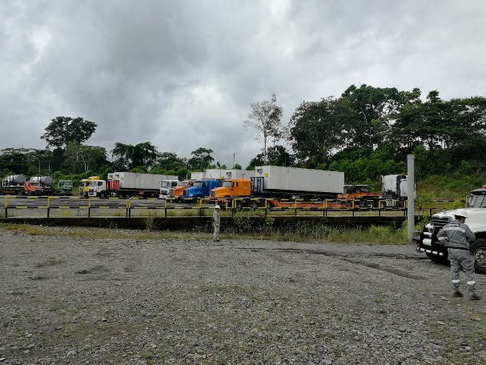 | 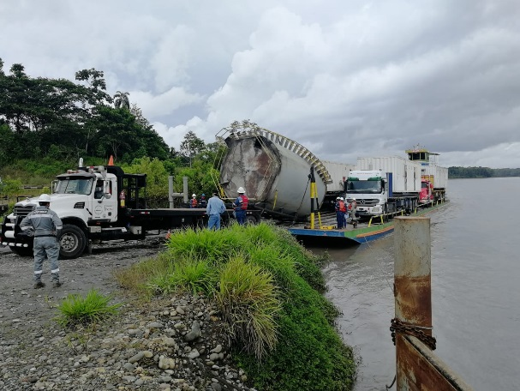
Embarques con destino los bloques petroleros. | Embarques con destino bloque 43.
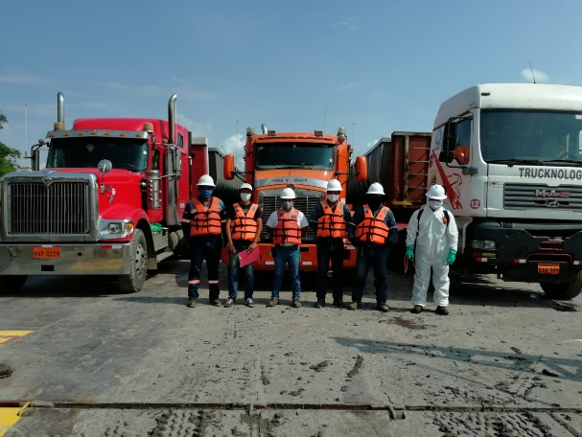 | 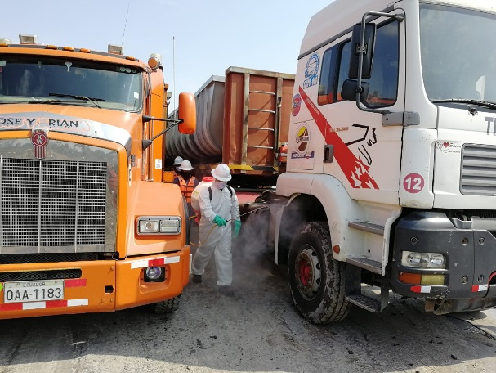
Personal de la SPTMF y usuarios. | Embarques con las medidas de bioseguridad.

En el 2020 se creó el indicador GPR 13.11 Número de inspecciones de control a las rutas que se realizan desde el Coca hacia Nuevo Rocafuerte, las mismas que no se pudieron realizar debido a las restricciones en todo el país causadas por la pandemia del COVID-19.
Mediante Oficio Nro. MTOP-DTMF-20-1435-OF, se convocó para el 30 de octubre del 2020 una reunión por zoom en la que participaron: personal de la Subsecretaria de Puertos Y Transporte Marítimo y Fluvial de Guayaquil y Puerto Providencia, Armada del Ecuador, Alcaldes de Orellana y Aguarico, Ministerio de turismo.
El tema de la reunión fue: Transporte Fluvial de pasajeros en el oriente, con el fin de conocer la situación de este servicio en cuanto a las problemáticas y posibles soluciones para mejorarlo.
En acta SPTMF-005-2020, el personal de la SPTMF de Puerto Providencia se compromete a trabajar en la elaboración de la normativa tarifaria y en la actualización de las rutas del servicio de transporte fluvial público de pasajeros. En relación a esto se mantuvo una reunión con la capitanía de Francisco de Orellana así mismo con los representantes de las cooperativas y realizó un borrador de la normativa.
En noviembre de 2020, mediante acta SPTMF-006-2020, el personal de la Oficina Técnica Desconcentrada de Puerto Providencia se reunió con los representantes de las cooperativas/empresas de transporte fluvial con la finalidad de recopilar, revisar y analizar la información necesaria para la Normativa del Servicio Público Fluvial de pasajeros en las rutas comprendidas desde Coca hasta Nuevo Rocafuerte.
En noviembre de 2020, en operativo de la Armada del Ecuador en conjunto con el Ministerio del Ambiente y Agua, Ejercito del Ecuador y SPTMF, se procedió con el decomiso y posterior traslado de la madera tipo balsa, en las cercanías de Puerto Providencia.
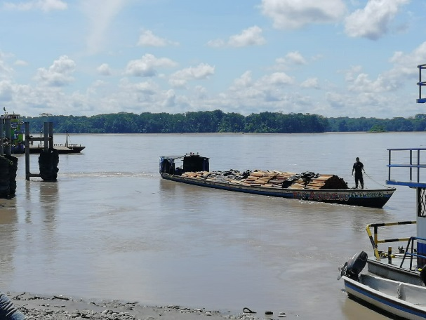 | 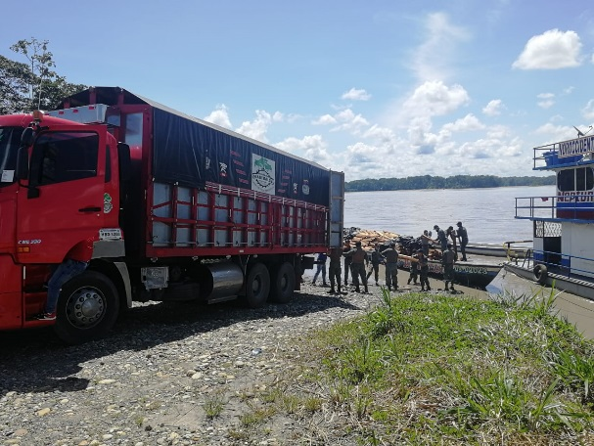
Decomiso de madera tipo balsa. | La madera decomisada es transportada por personal del ejército del Ecuador.

Seguimiento al Sistema de Gestión de Calidad ISO 9001:2015 - PROCESO DE MATRICULACIÓN DE LA GENTE DE MAR
Durante el año 2020 se cumplió con gestionar los procesos relacionados a dar cumplimiento con el Sistema de Gestión de Calidad ISO 9001:2015, referente al “Proceso de Matriculación de la Gente de Mar”.

Los procesos del Sistema de Gestión de Calidad se trabajaron durante este año, conforme al Plan del Sistema de Gestión de Calidad y al Manual de Gestión de Calidad, aprobados por la máxima autoridad de esta Subsecretaría de Estado.

En la auditoría externa llevada a cabo por la empresa Bureau Veritas a la Subsecretaría de Puertos, el viernes 27 de noviembre del 2020, se realizaron las auditorías internas y externas planificadas; lo cual permitió mantener la certificación de Calidad ya obtenida años anteriores.

Regularización y Control de Agencias Navieras
Con el objetivo de controlar la gestión de las Agencias Navieras a nivel nacional, la SPTMF a pesar de habernos encontrados en Emergencia Sanitaria y Estado de Excepción por la pandemia debido al coronavirus, se realizaron inspecciones para verificar la operatividad de las agencias y el cumplimiento de las tarifas de fletes y recargos que se registran.

Estas inspecciones se las realiza a nivel nacional, con el apoyo de las Unidades Desconcentradas ubicadas en Manta, Santa Cruz y San Cristóbal con la finalidad de controlar los servicios que prestan las Agencias Navieras a nivel nacional y articular una política pública Marítima y Fluvial más integral y efectiva que permitan impulsar el mejoramiento de la eficiencia de los servicios del Transporte Marítimo y Fluvial.

En el año 2020, se realizaron 9 inspecciones aleatorias de control a las agencias navieras, detalladas a continuación:
- AUSMAR NAVIERA S.A.
- NOE SHIPPING CIA LTDA.
- SERVICIOS Y AGENCIAMIENTOS MARITIMOS SM-DEL-PACIFICO CIA.LTDA.,
- T.M.T. TRANSPORTE MARITIMO Y TERRESTRE S.A.
- J.B. LOGISTIC JOBANLOG S.A.
- AGENCIA NAVIERA DE GALÁPAGOS NAVIERA GALÁPAGOS S.A.
- PATOMARSA S.A.
- ALBACARES S.A.
- NAVIERA SANTA KATALINA SANTAKATALINA S.A.

Campañas de regularización de operadores marítimos y fluviales
Dentro de la planificación de actividades del Ministerio de Transporte y obras Públicas – MTOP, a través de la Subsecretaría de Puertos y Transporte Marítimo y Fluvial – SPTMF; constantemente y a pesar de la Emergencia Sanitaria y Estado de Excepción por la pandemia por coronavirus a nivel nacional, se trabajaron en las “campañas de regularización de operadores marítimos y fluviales”. Dentro de este trabajo se establecieron cronogramas de visitas de socialización y de regularización dirigido a los armadores que operan en las zonas costeras ecuatorianas y en las zonas fluviales interiores del país; concretamente las provincias donde se han venido realizando estas campañas son: Manabí, Galápagos, Guayas, Francisco de Orellana, Sucumbíos, Napo, Morona Santiago, Pastaza.

En el 2020, se realizaron las siguientes actividades:

La Subsecretaría dentro de su planificación de actividades, tiene contemplado el Proyecto I011-Campaña de Regularización de Armadores de naves que prestan el servicio de transporte público de pasajeros (taxis acuáticos y naves inter-islas)" en el GPR (Gobierno por Resultados), cuyos avances son reportados a la Secretaria Nacional de Planificación y Desarrollo.

De acuerdo al cronograma de los hitos se fueron regularizando en las islas de Santa Cruz, San Cristóbal, Isabela, Floreana y Canal de Itabaca.

MATRICULACION | SANTA CRUZ | SAN CRISTOBAL | ISABELA | FLOREANA | CANAL DE ITABACA
Primera vez Menor a 50 TRB | 9 | 6 | 1 |  | 3
Renovación Menor a 50 TRB | 9 | 23 | 1 | 1 | 19
Renovación Mayor a 50 TRB | 31 | 3 | 3 |  | 4

Asimismo, con el fin de cumplir con el indicador “Número de Autorizaciones de Ruta, Horario e Itinerario” emitida a los Armadores de naves el servicio de transporte marítimo público entre los puertos poblados de la provincia de Galápagos se cumplieron las metas acumuladas.

Centros de Capacitación Marítimo – Portuario
Debido a la Emergencia Sanitaria y Estado de Excepción decretado por el Presidente de la republica todos los centros de capacitación para personal marítimo portuario continuaron prestando las debidas capacitaciones a través de la modalidad on-line.

Es así que, a fin de fortalecer el sector Marítimo – Portuario, durante el año 2020 se autorizaron cursos a los 3 Centros de Capacitación autorizados:

- Fundación Educativa CAMAE: 792 certificados de cursos registrados
- Fundación Educativa FUNDEMAR: 1230 certificados de cursos registrados
- Fundación GENMAR: 270 certificados de cursos registrados

Trámites LEFORTAAC
A continuación, se presenta un cuadro comparativo de los trámites realizados en los años 2019 y 2020 en lo relacionado a la Ley de Fortalecimiento del Transporte Acuático y Actividades Conexas:

Tipo de Trámite | 2019 | 2020
Calificaciones y Registro de Beneficiario | 15 | 10
Beneficio por importación de bienes | 3 | 16
Beneficio por construcción, mantenimiento y reparación de naves con IVA 0% | 2 | 2
Beneficio de importación de naves | 5 | 7
Reportes cuatrimestrales | 3 | 4
TOTAL | 28 | 39

De acuerdo al cuadro presentado, respecto a los trámites realizados para la aplicación de la LEFORTAAC en el período comprendido en los años 2019 y 2020, se puede observar que existe un incremento en los servicios y beneficios que se establecen en esta ley, lo cual indica que a pesar de lo sucedido el 11 de marzo de 2020, donde el Director General de la Organización Mundial de la Salud calificó el brote del coronavirus (COVID-19) como una pandemia global y solicitó a los países incrementar sus acciones para mitigar la propagación del virus y proteger a las personas, por lo que el Ministerio de Salud Pública del país, declaró el Estado de Emergencia Sanitaria, para impedir la propagación del COVID-19 y prevenir un posible contagio masivo de población. Sin embargo, a pesar de lo acontecido los usuarios continuaron realizando sus trámites, con la finalidad de recibir los beneficios que otorga la LEFORTAAC, ley que contribuye al fortalecimiento de la Industria naviera nacional y de sus actividades conexas.

Inspecciones Estatutarias
Conforme al registro obtenido del Sistema Integral de Gestión Marítima y Portuaria (SIGMAP), en el año 2020, se inspeccionaron 577 naves según el Convenio Internacional pertinente:
Tipo de Inspección | 2019 | 2020
Prevención de contaminación por hidrocarburos - IOPP | 35 | 9
Líneas de carga internacional – LL | 128 | 25
Prevención de la contaminación por aguas sucias - ISPP | 49 | 15
Seguridad para buques de carga – SBC | 30 | 3
Arqueo | 214 | 41
Dique | 90 | 17
Total | 546 | 110

El cuadro arriba indicado realiza una comparación de las inspecciones realizadas durante el año 2019 y 2020, pudiéndose observar que en el año 2020 existe una disminución de las inspecciones, lo que nos permite concluir que lo acontecido con el país por la pandemia del COVID-19, afectó la normal realización de las inspecciones, debido a la declaración del Estado de Emergencia Sanitaria y del estado de excepción declarado por el Presidente de la República, la poca movilidad y la paralización de las actividades en el país, por lo que no se pudo realizar las correspondientes inspecciones en sitio.

Inspecciones por el Estado Rector del Puerto (ERP)
Se inspeccionaron un total de 6 naves extranjeras que arriban a los puertos nacionales, de las cuales 3 fueron por el Acuerdo de Viña del Mar y 6 naves que operan bajo contrato de asociación y a las cuales se les hace un seguimiento a través del Sistema Integral de Gestión Marítima y Portuaria SIGMAP.

Entre los buques más grande que arribó al Ecuador es el M/N “EMPLANADE” con una eslora de 368.5 metros de eslora, manga 51 metros, el número OMI 9632038.

Tramites elaborados por las Unidades de la Dirección:

En lo que respecta a los trámites realizados a continuación se expresa lo llevado a cabo en este periodo:

UNIDAD | No. DE TRAMITES
Matriculación | 4629
Fortalecimiento | 1633
Tráfico | 974
Adicionalmente, es importante recalcar que, para mitigar los efectos en el buen funcionamiento de los servicios públicos de transporte marítimo a causa de la pandemia por el COVID-19 a escala mundial, se emitieron disposiciones para extender y la vigencia de certificados, para que los usuarios no vean interrumpidas sus operaciones; en tal sentido las normativas relacionadas a ello se informan en el siguiente apartado.

NORMATIVAS EMITIDAS Y ACTUALIZADAS

En el cumplimiento de su competencia, que establece la facultad de expedir normativas y regulaciones que sean necesarias y que conlleven a garantizar el resguardo de la seguridad técnica del transporte marítimo y fluvial, así como de las Instalaciones Portuarias, se emitieron y actualizaron las siguientes normativas:

- Resolución Nro. MTOP-SPTM-2020-0019, se emitió la "Disposiciones durante Emergencia Sanitaria y Estado de Excepción” del 17 de marzo del 2020.

- Resolución Nro. MTOP-SPTM-2020-0028, se emitió “Reformar la Resolución No. MTOP-SPTM-2020-0019-R del 17 de marzo de 2020” del 30 de abril de 2020.

- Resolución Nro. MTOP-SPTM-2020-0030-R, se emitió "Reformar la Resolución No. MTOP-SPTM-2020-0019-R del 17 de marzo de 2020”, del 14 de mayo de 2020.

- Resolución Nro. MTOP-SPTM-2020-0045-R, se emitió “Tarifa de bodegaje en Menajes de Casa” del 07 de julio de 2020.

- Resolución Nro. MTOP-SPTM-2020-0054-R, se emitió “Normativa que regula el transporte marítimo de carga desde el Ecuador continental hacia la provincia de Galápagos y viceversa” del 21 de agosto de 2020.

- Resolución Nro. MTOP-SPTM-2020-0096-R, se emitió “Prorroga de Trámites”, del 31 de diciembre de 2020.

- Resolución Nro. MTOP-SPTM-2020-0026-R del 21 de abril de 2020 la cual resuelve “Emitir las Medidas relativas a la formación y titulación de la gente de mar y de pesca de tráfico nacional e internacional”.

Proyectos de Normativas:
- Actualización de Resolución Nro. MTOP-SPTM-2016-0126-R “Normas para la Correcta Aplicación del Capítulo XII del Reglamento de la Actividad Marítima – Agencias Navieras”.
- Resolución de Fichas médicas para personal marítimo portuario y gente de mar.
- Tarifario Galápagos: Normativa que determina la tarifa del flete del transporte de carga desde Ecuador Continental hacia Galápagos y viceversa.
Requerimiento:
En noviembre de noviembre de 2012, el MTOP a través de la SPTMF, emitió la Resolución No. SPTMF 345/12, estableciendo las rutas para el transporte regular de carga entre Guayaquil y la Provincia de Galápagos y las tarifas actuales del transporte marítimo para las rutas determinadas hacia Galápagos.
Para tener una perspectiva más amplia, desde el 2011, el tarifario de carga no se ha actualizado.
Estado: Se ha generado la nueva metodología para el cálculo de tarifas, considerando estándares internacionales, que permitan eliminar las distorsiones que se están presentando actualmente; la siguiente fase es generar la revisión y análisis para determinar la nueva actualización.
Cabe indicar que hay que iniciar los siguientes procesos:
- Actualización de la RESOLUCIÓN NRO. MTOP-SPTM-2014-0122-R DEL 01 DE JULIO DE 2014.
- Actualización de Resolución Nro. MTOP-SPTM-2018-0082-R del 13 de agosto de 2018, NORMATIVA PARA LA PRESTACIÓN DEL SERVICIO PUBLICO DEL TRANSPORTE MARÍTIMO DE PASAJEROS ENTRE PUERTOS POBLADOS DE LA PROVINCIA DE GALÁPAGOS.
- Emitir Resolución: NORMAS PARA LA EJECUCIÓN DEL EXPERIMENTO DE INCLINACIÓN Y LA APROBACIÓN DEL LIBRETO DE ESTABILIDAD A BUQUES DE BANDERA ECUATORIANA.
- Emitir Resolución: NORMAS PARA PREVENIR LA CONTAMINACIÓN DE AGUAS SUCIAS POR PARTE DE LOS BUQUES DE BANDERA ECUATORIANA.

